2009年度
日本学生オリエンテーリング選手権ミドルディスタンス競技大会
東海地区代表選手選考会プログラム

○概要
日程 ：2009 年12 月27 日（日）（雨天決行、荒天中止）
場所 ：愛知県豊田市
会場 ：昭和の森交流館付属棟脇（青空会場）
主催 ：東海学生オリエンテーリング連盟
主管 ：2008 年度ミドルセレ実行委員会
実行委員長 ：林真一（名古屋大学４）
コースプランナー：谷川友太（名古屋大学４）,花井理沙（椙山女学園大学４）
※ 当日参加については行いません

○交通
【自家用車】
- 猿投グリーンロード「中山IC」または東海環状自動車道「豊田藤岡IC」から国道419号線を経由し、車で5分
- 駐車場は第6駐車場をご利用ください。
- 地図：
http://map.yahoo.co.jp/pl?type=scroll&lat=35.171723863937316&lon=137.19967000788145&z=17&mode=map&pointer=on&datum=wgs&fa=ks&home=on&hlat=35.165778639004&hlon=137.19739348298&layout=&ei=utf-8&p=
・ 住所：〒470-0431 豊田市西中山町猿田21-1

- 会場
- 昭和の森交流館付属棟と、北側の駐車場の間です。
- 駐車場の数には限りがあります。なるべく相乗りでの参加をお願いします。
- 当日、交流館付属棟は、別の団体が利用していますので、入らないでください。雨天時は、付属棟に荷物を置くことができます。
- 会場内、競技地域内は火気厳禁です。
- 会場内での競技エリアの地図の閲覧を禁止します。
- 貴重品等は基本的には各自で保管するようにしてください。もしどうしても保管できない場合は運営者に問い合わせてください。
- 紛失・盗難等につきましては、運営者側は一切責任を負いません。
- ゴミは各自でお持ち帰り下さい。
- 会場横の舗装道も競技エリアとなりますのでセレ対象者の舗装道でのアップを禁止します。アップは会場からスタートまでの誘導で行ってください。尚会場までの通行もありますので来場目的での舗装道の通行は許可します。立ち入り禁止範囲は当日掲示板にも掲示いたします。

会場レイアウト
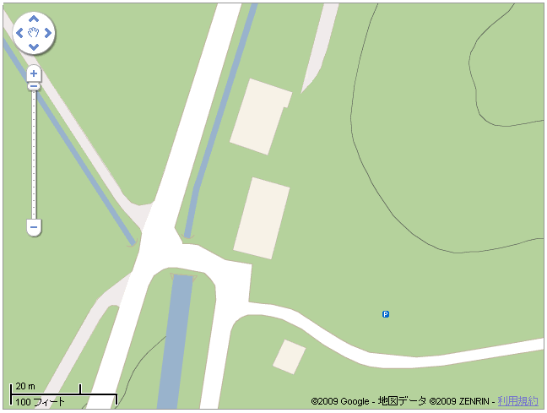

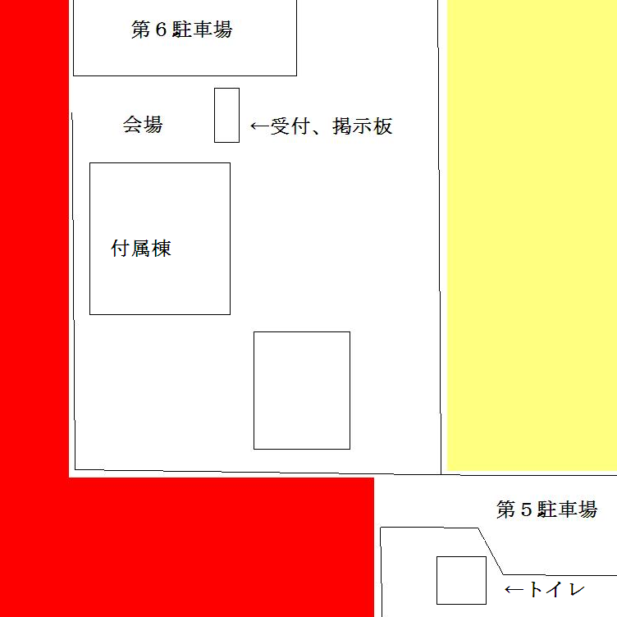

赤色:1立ち入り禁止（来場目的での通行の場合のみ可）
黄色：常時立ち入り禁止

○競技情報
■ 競技形式
全クラスポイントオリエンテーリング(E-card 使用)
コントロール位置説明はIOF 記号表記

■ 地図
『昭和の森』 1:10000 高線間隔5m 通行可能度４段階表示
サイズA4 ビニール袋封入済み

■ テレインプロフィール
遊歩道の発達した里山のエリアと、整備された公園のエリアが混在したテレインとなっている。
遊歩道上や、整備された広場内では走行スピードが確保できるが、森林内では見通しもさほど良くなく、スピードも低下する。ミドル・ディスタンス種目らしく、スピード調節と正確なアタックが問われるコース設定となっている。

■ コースプロフィール
コースは地図を正確に読み取り、一つ一つそれを確認するという基本的動作を問うレッグが多い。見通しのきかないところが多いテレインの特性上、ミスをおかしても気付くのに遅れる恐れがある。ミスを防ぐことはもちろん、ミスをした場合にも冷静を保つことが重要であると思われる。

■ コース
クラス | 距離 | 登距離 | 優勝設定時間
MS | 3.4km | 240m | 35分
WS | 2.2km | 180m | 35分
※ 優勝設定時間は東海学生での設定です。
※ コース距離と登距離は、当日変更される可能性があります。

■ 競技時間
70 分です。
これを超えた場合、失格となります。

○当日の流れ
■ 受付 （9:30～）
- 受付にてバックアップラベルと、レンタルの人はE カードを受け取ってください。
- デフはスタート枠にて配布いたします。
- 公式掲示板を用意します。必ず確認してください。

■ スタート （10:30～）
- スタートまで
会場からスタート地区までは青テープ誘導、徒歩５分程度です。
トップスタートは、10:30です。
ウィンブレ輸送は行いません。

- 遅刻した場合
遅刻された方はアクティベートの確認後、係員の指示に従ってスタートしてください。
運営者の不手際などの止むを得ない場合を除き、記録は正規のスタート時刻から計算します。スタートに到着してすぐにスタートできるとは限りません。スタート閉鎖後は出走できません。

- スタート方法
＜3 分以上前＞…スタート枠に入る前に必ずアクティベートを行ってください。
＜3 分前＞…スタート待機枠に入りデフをお受け取りください。
＜2 分前＞…1 つ前の枠に進み掲示物等がある場合は確認してください。
＜1 分前＞…さらに1 つ前の枠に進みE カードのチェックを役員より受けて下さい。
＜10 秒前＞…E カードをユニットにはめ込み、そのままお待ちください。
＜スタート＞…チャイマーと同時にE カードをユニットから離し、地図を取ってスタートして下さい。

- スタートフラッグまで
スタートフラッグまでは赤白テープ誘導です。スタートフラッグの位置は地図上の△の中心になります。

■ 競技中
- E カード使用時の注意事項
同じ番号のコントロールを続けて2 回以上パンチした場合は最初のパンチのみ記録されます。
途中で間違ったコントロールでパンチした場合は、その後正しいコントロールでパンチすれば問題ありません。
E カードへの加工・書き込みは禁止いたします。コントロール位置説明表を携帯したい場合はデフケース等をご使用ください。
E カードが正常に作動しなかった場合は、バックアップラベルでコントロールの通過が確認できれば完走とします。
バックアップラベルを紛失した場合でも、E カードが正常に作動してコントロールの通過が確認できる限り失格とはなりませんが、E カードが正常に作動せず、通過が確認できなかった場合は失格となります。

- 競技上の注意
地図上で示される立ち入り禁止区域および住宅・耕作地等の私有地には絶対に立ち入らないよう、ご注意ください。
けが人を発見された場合には、速やかに場所・状況等を役員にお知らせください。けが人の救助は競技よりも優先させてください。

■ ゴール （ゴール閉鎖時刻 13:00）
- 誘導
最終コントロール～ゴール間は赤白テープ誘導です。
- ゴール方法
ゴールはパンチングフィニッシュとなります。E カードをゴールユニットにパンチした時点で競技終了とし計時致します。

- 競技終了
ゴール閉鎖は13:00 とします。
競技が終了していなくても必ず13:00 までにはゴールを通過してください。
棄権される方も必ずゴールを通過してください。ゴール通過が確認出来ない場合、捜索の対象となる可能性があります。
ゴールから会場までは、緑テープ誘導です。
ゴール後は各自でE カードを会場まで持ち帰り、役員に提出してください。
会場に戻りましたら、着替えなどより先にE カードを提出してください。
セレ対象者のスタートが完了するまでゴール地区にて競技終了者の隔離を行います。
競技に関する質問・苦情等はゴールでは受け付けておりませんので、会場内の本部にてお願いいたします。

○その他注意
- 少人数運営です。ご協力お願いいたします。
- 保険には入りません。
- 大会期間中に参加者が自分自身、第三者に対して与えた損害、損失については主催者、主管者は一切責任を負いません。
- 学生には撤収などを手伝っていただくことになりますのでご協力お願いします。
- 結果は後日東海学連ウェブサイト上にて公開します。
- このプログラムは競技の上で最低限必要な事項しか書いていませんので、上級生の方はあらかじめ責任を持って下級生に競技時間やゴール閉鎖時間、競技方法、一般的な注意事項の指導を徹底しておいてください。
- 未帰還者の捜索はゴール閉鎖後に行います。
- 地元の人に会ったら必ず爽やかなあいさつをしましょう。
- 未出走者の地図の郵送などは行いません。

○問い合わせ先
花井 理沙 E-mail : hr06f070✾st.sugiyama-u.ac.jp (✾を＠に置き換えてください)

